PHÒNG GD & ĐT CẨM GIÀNG  TRƯỜNG TIỂU HỌC CẨM ĐỊNH | CỘNG HOÀ XÃ HỘI CHỦ NGHĨA VIỆT NAM  Độc lập- Tự do- Hạnh phúc

Cẩm Định, ngày 24 tháng 2 năm 2019

BÀI THU HOẠCH BỒI DƯỠNG THƯỜNG XUYÊN
NĂM HỌC 2018-2019

Mô đun TH 21: Ứng dụng phần mềm trình diễn MICROSOFT POWERPOINT trong dạy học.
Họ và tên giáo viên: Vũ Thị Quyên
Tổ chuyên môn: 4,5

I. Mục tiêu: Sau khi học xong module này, bản thân tôi có khả năng:
- Liệt kê được các tính năng cơ bản của phần mềm trình diễn Microsoft PowePoint và biết cách tạo ra một tệp tin trình diễn.
- Sử dụng được các tính năng cơ bản của phần mềm trình diễn Microsoft PowePoint để tạo ra được một tệp tin trình diễn phục vụ cho việc dạy học ở tiểu học.

II. Tiếp thu kiến thức và kĩ năng quy định trong mục đích, nội dung Chương trình tài liệu bồi dưỡng thường xuyên:
1. Các tính năng cơ bản của phần mềm trình diễn Microsoft PowerPoint:

1.1. Tìm hiểu PowePoint 2010:
1.1.1. Khởi động và thoát Microsoft PowerPoint 2010:
- Các bước khởi động như sau:
+ B1. Từ cửa sổ Windows chọn Start
+ B2. Chọn All Programs
+ B3. Chọn Microsoft Office
+ B4. Nhấp chuột lên Microsoft Office PowerPoint 2010
- Thoát chương trình PowerPoint làm theo các cách sau :
+ Cách 1: Nhấp vào nút Close ( ) ở góc trên cùng bên phải cửa sổ PowerPoint
+ Cách 2: Vào ngăn File chọn Exit
+ Cách 3: Dùng tổ hợp phím tắt <ALT+F4>
1.1.2. Tìm hiểu các thành phần trên cửa sổ chương trình PowerPoint:
- Thanh tiêu đề (Title bar): Thể hiện tên của chương trình đang chạy là PowerPoint và tên của bài trình diễn hiện hành. Nếu cửa sổ chưa toàn màn hình thì ta có thể dùng chuột kéo Title bar để di chuyển cửa sổ.
- Ribbon: Chức năng của Ribbon là sự kết hợp của thanh thực đơn và các thanh công cụ, được trình bày trong các ngăn (tab) chứa nút và danh sách lệnh.
- Quick Access Toolbar: Chứa các lệnh tắt của các lệnh thông dụng nhất. Có thể thêm/ bớt các lệnh theo nhu cầu sử dụng.
- Nút Minimize: Thu nhỏ cửa sổ ứng dụng vào thanh tác vụ (taskbar) của Windows; nhấp vào nút thu nhỏ của ứng dụng trên taskbar để phóng to lại cửa sổ ứng dụng.
- Nút Maximize/Restore: Khi cửa sổ ở chế độ toàn màn hình, khi chọn nút này sẽ thu nhỏ cửa sổ lại, nếu cửa sổ chưa toàn màn hình thì khi chọn nút này sẽ phóng to cửa sổ thành toàn màn hình
- Nút Close: Đóng ứng dụng lại. Có thể nhận được thông báo lưu lại các thay đổi của bài trình diễn.
- Khu vực soạn thảo bài trình diễn: Hiển thị slide hiện hành.
- Ngăn Slides: Hiển thị danh sách các slide đang có trong bài thuyết trình
- Ngăn Outline: Hiển thị dàn bài của bài thuyết trình
- Thanh trạng thái (Status bar): Báo cáo thông tin về bài trình diễn và cung cấp các nút lệnh thay đổi chế độ hiển thị và phóng to, thu nhỏ vùng soạn thảo.
- Ribbon: Ribbon được tổ chức thành nhiều ngăn theo chức năng trong quá trình xây dựng bài thuyết trình. Trong mỗi ngăn lệnh lại được tổ chức thành nhiều nhóm lệnh nhỏ tạo giúp người dùng dễ hiểu và dễ sử dụng các chức năng của chương trình.

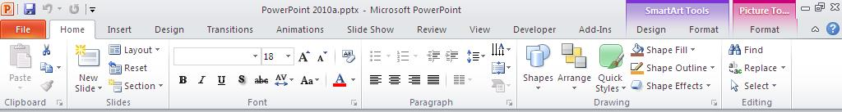

+ Ngăn Home trên Ribbon
File:Mở thực đơn Filetừ đó ta có thể truy cập các lệnh mở (open), lưu (save), in (print),tạo mới (new) và chia sẽ bài thuyết trình.
Home:Chứa các nút lệnh thường xuyên sử sụng trong quá trình soạn thảo bài thuyết trình như là các về lệnh sao chép, cắt, dán, chèn slide, bố cục slide, phân chia section, định dạng văn bản, vẽ hình và các lệnh về tìm kiếm, thay thế…
Insert: Thực hiện các lệnh chèn, thêm các đối tượng mà PowerPoint hỗ trợ như là bảng biểu, hình ảnh, SmartArt, đồ thị, văn bản, đoạn phim, âm thanh,…

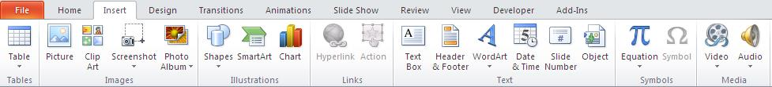

+ Ngăn Insert
Design:Thực hiện các lệnh về định dạng kíc cở và chiều hướng của các slide, handout, áp dụng các mẫu định dạng và các kiểu hình nền cho slide.

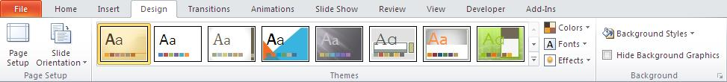

+ Ngăn Design
Transitions: PowerPoint 2010 tổ chức Transitions thành một ngăn mới trên Ribbon giúp chúng ta có thể áp dụng và thiết lập các thông số cho các hiệu ứng chuyển slide rất nhanh chóng và thuận lợi. Ngoài ra, chúng ta có thể xem trước hiệu ứng chuyển slide ngay trong chế độ soạn thảo.
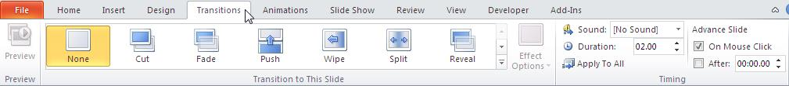

+ Ngăn Transitions
Animations: Danh mục các hiệu ứng áp dụng cho các đối tượng trên slide, sao chép hiệu ứng giữa các đối tượng, thiết lập thời gian cũng như các sự kiện cho các hiệu ứng.

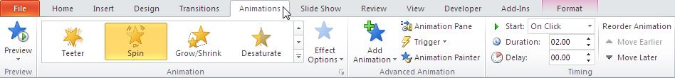

+ Ngăn Animations
Slide Show: Chuẩn bị các thiết lập cho bài thuyết trình trước khi trình diễn, tùy biến về mặt nội dung của bài thuyết trình trong các tình huống báo cáo, broadcast bài thuyết trình cho các khán giả theo dõi từ xa và thiết lập các thông số cho các màn hình hiển thị khi trình diễn.

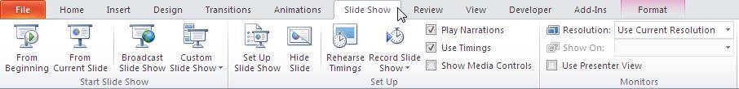

+ Ngăn Slide Show
Review: Ghi chú cho các slide trong bài thuyết trình, so sánh và trộn nội dung giữa các bài thuyết trình và công cụ kiểm tra lỗi chính tả.

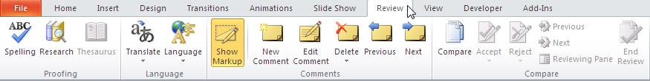

+ Ngăn Review
View: Chuyển đổi qua lại giữa các chế độ hiển thị, cho hiển thị hoặc ẩn thanh thước, các đường lưới, điều chỉnh kích thước vùng sọan thảo, chuyển đổi giữa các chế độ màu hiển thị, sắp xếp các cửa sổ,…

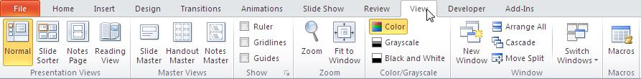

+ Ngăn View
Developer: Ngăn này mặc định được ẩn vì nó chỉ hữu dụng cho các lập trình viên, những người có hiểu biết về VBA. Để mở ngăn này nhấn vào nút File | Options | Customize Ribbon |Developer.

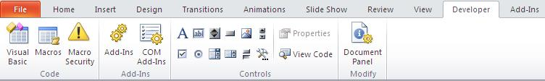

+ Ngăn Developer
Add-Ins: Ngăn này chỉ xuất hiện khi cài đặt thêm các tiện ích cho PowerPoint.

+ Ngăn Add-Ins

1.2. Tạo bài thuyết trình cơ bản:
1.2.1. Tạo bài thuyết trình:
PowerPoint cung cấp nhiều cách thức để tạo một bài thuyết trình mới.
- Tạo bài thuyết trình rỗng:
Khi khởi động chương trình PowerPoint thì một bài trình diễn rỗng (biank) đã mặc định được tạo ra, ta chỉ cần tiếp tục soạn thảo nội dung cho các slide.
Khi đang trong cửa sổ PowerPoint muốn tạo thêm một bài thuyết trình rỗng nữa, làm theo các bước sau:
B1: Vào ngăn FIVE
B2: Chọn lệnh New, hộp Available Templates and Themes xuất hiện bên phải
B3: Chọn Blank presentation
B4: Nhấn nút Create để tạo mới.
=> Dùng tổ hợp phím tắt <Ctrl+N> để tạo nhanh bài thuyết trình rỗng

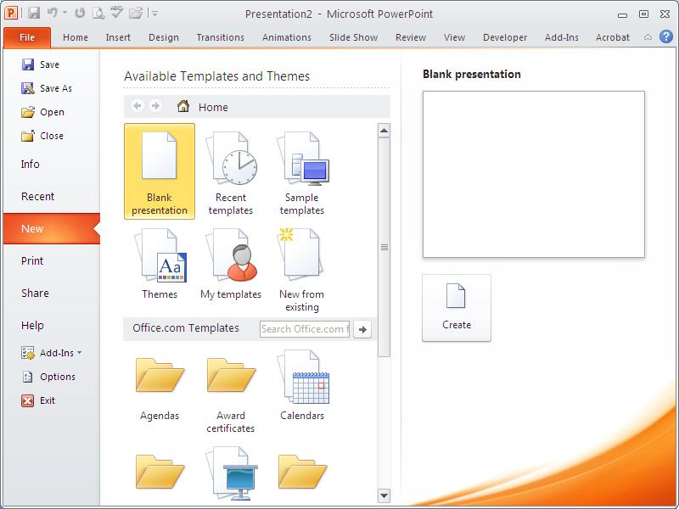

- Tạo bài thuyết trình từ mẫu có sẵn:
PowerPoint Template là các mẫu định dạng đã được thiết kế sẵn (template) kèm theo trong bộ Office hoặc do chúng ta tải từ Internet. Template có thể chứa các layout, theme color, theme font, theme effect, các kiểu nền của slide và có thể chứa cả các nội dung mẫu. PowerPoint cung cấp rất nhiều template và được thiết kế với nhiều chủ đề khác nhau (Business, Education, Finance, Holidays, Inspirational, Religion, Social, Sports, Science, Technology) phù hợp cho rất nhiều tình huống báo cáo trong thực tế.
Chúng ta có thể tự mình thiết kế các template để sử dụng lại nhiều lần hoặc chia sẻ cho người khác.
Dùng các mẫu được xây dựng sẵn kèm theo phần mềm Microsoft PowerPoint
Các mẫu trong phần này không nhiều vì PowerPoint còn cho phép chọn mẫu từ các nguồn khác, đặc biệt là từ Internet. Các bước thực hiện:
B1. Vào ngăn File
B2. Chọn lệnh New, hộp Available Templates and Themes xuất hiện bên phải
B3. Chọn Sample templates
B4. Chọn một mẫu thiết kế từ danh sách bên dưới và xem hình minh họa phía bên phải cửa sổ.
B5. Nhấn nút Create để tạo mới bài thuyết trình

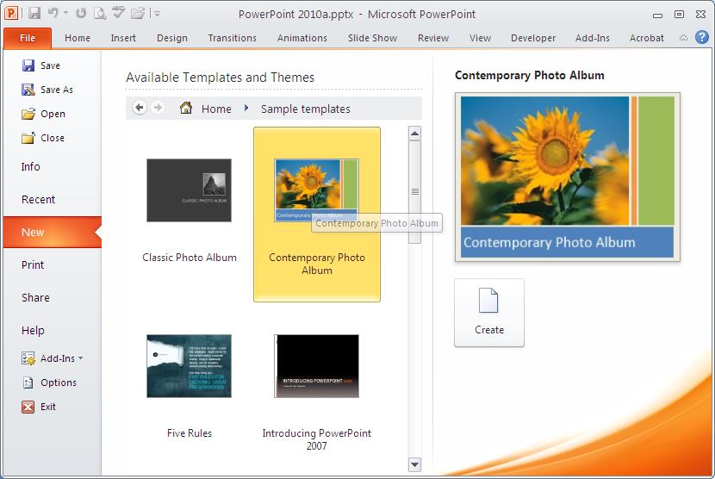

- Tạo nhanh các slide thuyết trình từ tập tin dàn bài:
Ngoài những cách trên, PowerPoint còn cho phép tạo bài thuyết trình từ các tập tin của các ứng dụng khác. Chẳng hạn như, chúng ta biên soạn trước dàn bài của bài thuyết trình trong các trình soạn thảo văn bản Word, WordPad, NotePad,… Sau đó, PowerPoint nhập các dàn bài này vào thành các slide và bạn chỉ cần bổ sung thêm các hình ảnh, video, âm thanh, … là đã có một bài thuyết trình hoàn chỉnh. Các bước thực hiện như sau:
B1. Vào ngăn File
B2. Chọn lệnh Open, hộp thoại Open xuất hiện
B3. Tại Files of type chọn kiểu tập tin là All Outlines.
B4. Chọn tập tin Outline mong muốn và chọn Open để mở
1.2.2. Lưu bài thuyết trình:
Trong suốt quá trình biên soạn bài thuyết trình, chúng ta phải thường xuyên thực hiện lệnh lưu tập tin để tránh các sự cố bất ngờ xảy ra có thể làm mất đi các slide mà ta vừa biên soạn. Tùy theo thời điểm thực hiện lệnh lưu mà PowerPoint thực hiện các hoạt động khác nhau, sau đây là một số trường hợp:
* Lưu bài thuyết trình lần đầu tiên:
Lần đầu tiên thực hiện lệnh lưu tập tin bài thuyết trình thì PowerPoint sẽ mở hộp thoại Save As. Từ hộp thoại này, đặt tên cho tập tin, chọn loại định dạng tập tin và chọn vị trí trên ổ đĩa để lưu trữ. Các bước thực hiện như sau:
1. Vào ngăn File
2. Chọn lệnh Save, hộp Save As xuất hiện
3. Nhập tên tập tin bài thuyết trình tại hộp File name. Ví dụ bạn đặt tên tập tin là PowerPoint 2010. (Tập tin này sẽ được dùng để thực hành trong các ví dụ sau này của tài liệu).
4. Chọn loại định dạng tập tin tại Save as type. Ví dụ bạn chọn kiểu tập tin là PowerPoint Presentation (*.pptx).
PowerPoint mặc định kiểu tập tin là PowerPoint Presentation (*.pptx), đây là kiểu định dạng dùng cho PowerPoint 2007 và 2010.
· Chúng ta có thể lưu tập tin theo định dạng PowerPoint 97-2003 Presentation (*.ppt) để các phiên bản PowerPoint 2003 trở về trước có thể mở được bài thuyết trình tạo trên PowerPoint 2010. Tuy nhiên, các hiệu ứng và các kiểu định dạng đặc thù của PowerPoint 2010 sẽ không hoạt động.
5. Tại hộp Save in, bạn hãy tìm đến thư mục cần lưu tập tin
6. Nhấn nút Save để lưu
* Lưu bài thuyết trình các lần sau:
Sau khi đã lưu tập tin trình diễn, khi có hiệu chỉnh, thêm nội dung và muốn lưu bài thuyết trình lại thì bạn có thể làm theo một trong các cách sau:
+ VàoFile | chọn nút Save, hoặc
+ Nhấn nút Save ( ) trên Quick Access Toolbar, hoặc
+ Nhấn tổ hợp phím tắt <Ctrl+S>

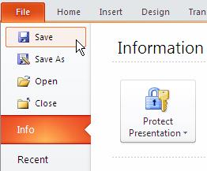
Lưu bài thuyết trình
Thêm nút lệnh vào QAT:
Để thêm nút Save vào thanh Quick Access Toolbar bạn nhấp trái chuột vào nút Customize Quick Access Toolbar ( ) và chọn nút Save.
* Lưu bài thuyết trình ở các định dạng khác:
Khi lưu bài thuyết trình, có thể chọn các kiểu định dạng tập tin từ hộp Save as type trong hộp thoại Save As. PowerPoint cung cấp rất nhiều kiểu định dạng cho chúng ta lựa chọn từ việc lưu bài thuyết trình sang định dạng hình ảnh như JPEGs (.jpg), Portable Document Format (.pdf), trang web (.html), Open Document Presentation (.odp – phần phềm biên soạn bài thuyết trình trong bộ OpenOffice), và thậm chí là lưu bài thuyết trình sang định dạng phim,...
Thực hiện các bước sau để lưu bài thuyết trình sang các định dạng khác:
B1. Mở bài thuyết trình muốn lưu sang định dạng khác.
B2. Vào ngăn File
B3. Chọn lệnh Save As, hộp Save As xuất hiện
B4. Tại Save as type, bạn chọn lại kiểu định dạng khác.
B5. Nhấn nút Save để thực hiện lệnh.

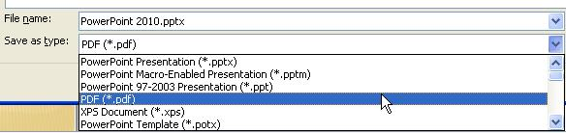

* Lưu bài thuyết trình lần đầu tiên ờ định dạng PoiverPoint:
Lần đầu tiên thực hiện lệnh lưu tập tin bài thuyết trình thì PowerPoint sẽ mờ hộp thoại Save As. Từ hộp thoại này, bạn hãy đặt tên cho tập tin, chọn loại định dạng tập tin và chọn vị trí trên ổ đĩa để lưu trữ.
* Chuyển bài thuyết trình sang đinh dạng video: Các bước thực hiện như sau:
B1. Mở bài thuyết trình muốn chuyển sang định dạng video.
B2. Vào ngăn File
B3. Chọn lệnh Share
B4. Tại nhóm File Types, chọn Create a Video
B5. Chọn chất lượng video tại hộp xổ xuống phía bên phải cửa sổ Share. Có 3 lựa chọn:
- Computer & HD Displays: Để tạo video với chất lượng hình ảnh cao nhất và tập tin sẽ có dung lượng lớn nhất. Kiểu kết xuất này có thể dùng để phát trên màn hình máy tính, máy chiếu hoặc các thiết bị hiển thị có độ phân giải cao.
- Internet & DVD: Cho chất lượng video ở mức trung bình và tập tin có kích thước vừa phải. Kiểu kết xuất này thích hợp cho việc chia sẽ qua mạng internet hay chép ra đĩa DVD.
- Poratble Devices: Xuất ra video có chất lượng thấp nhất và tập tin sẽ có kích thước nhỏ nhất. Loại kết xuất này thích hợp để tải vào các thiết bị di động như Zune, các PDA hay Smart Phone…
B6. Tại Use Recorded Timings and Narrationsbạn có các tùy chọn sau:
- Don't Use Recorded Timings and Narrations: Nếu bạn không muốn lồng tiếng và ghi lại các hoạt động của con trỏ laser thì chọn tùy chọn này.
- Use Recorded Timings and Narrations: Chỉ cho phép chọn khi bạn đã hoàn tất việc lồng tiếng và các hoạt động của con trỏ laser trong bài thuyết trình. Bạn chọn tùy chọn này nếu muốn video kết xuất có lồng tiếng và các hoạt động của con trỏ laser.
B7. Nhấp nút Create Video, hộp thoại Save As xuất hiện
B8. Đặt tên tập tin, chọn nơi lưu trữ và nhấn nút Save để bắt đầu chuyển đổi.
1.2.3. Thao tác với slide:
- Chèn slide mới:
Bước 1: Nhấp chuột vào vị trí slide bạn cần thêm slide mới
Bước 2: Vào Home -> New slide và chọn 1 dang slide bạn cần thêm
Sau khi slide được thêm vào, bạn trình bày nội dung bình thường và lưu lại
Bước 3: Hoặc để chèn thêm slide mới một cách nhanh chóng hơn bạn thao tác như sau:
Chọn chuột vào slide bạn cần chèn -> Enter. Khi đó, slide mới sẽ tự động được chèn vào bài Powerpoint
Ngoài ra, cũng có thể sử dụng phím tắt CTRL + M để chèn thêm trang slide mới.
- Sao chép slide:
Bước 1: Mở một slide trong MS PowerPoint, click chuột phải lên một slide mà bạn muốn sao chép, chọn Copy
Bước 2: Di chuyển tới vị trí một slide mà bạn muốn đặt Slide vừa copy ở trên, click chuột phải chọn Paste.
- Thay đồi vị trí các slide:
1.3. Xây dựng nội dung bài thuyết trình:
1.3. 1. Tạo bài thuyết trình mới:
1.3. 2. Tạo slide tựa đề
Khi một bài thuyết trình mới được tạo thì mặc nhiên có sẵn một slide tựa đề. Slide tựa đề thông thưởng là slide đầu tiên của bài thuyết trình, thường chứa các thông tin về tựa đề của bài thuyết trình, tác giả, ngày tháng,... Ngoài ra, chúng ta có thể thêm logo, hình ảnh vào slide tựa đề. Tuy nhiên, không nên đưa quá nhiều nội dung vào slide tựa đề.
1.3. 3. Tạo Slide chứa văn bản.
1.3. 4. Tạo Slide có hai cột nội dung
1.3. 5. Chèn hình vào slide
1.3. 6. Chèn hình từ clip Art vào slide
1.3. 7. Chụp hình màn hình đưa vào slide
PowerPoint 2010 bổ sung chức năng chụp hình màn hình của các ứng dụng khác đang mở để chèn vào slide.
1.3. 8. Nhúng âm thanh vào slide
1.3. 9. Nhúng đoạn phim vào slide
1.3. 10. Chèn bảng biểu vào slide
1.3. 11. Chèn biểu đồ vào slide
1.3. 12. Tạo công thức trong PowerPoint

1.4. Chuẩn bị thuyết trình:
1.4.1. Tạo tiêu đề đầu và chân trang:
Trong PowerPoint, việc thiết lập Header & Footer cho slide và trang in kiểu Handout hoặc Notes có một sổ điểm khác nhau. PowerPoint thiết kế sẵn các placeholder trên slide và các trang Handout hoặc Notes để chứa các thông tin header & footer mà người dùng sẽ nhập vào. Có thể thực hiện một sổ tuỳ chỉnh đổi với các placeholder này trong chế độ slide Master, Handout Master và Notes Master.
1.4.2. Ghi chú và nhận xét cho các slide:
Ghi chú cho slide:
Dưới mỗi slide trong chế độ Normal View là một khung trống dùng để nhập các thông tin ghi chú (notes) về nội dung trong slide đó. Ngoài ra, có thể chuyển sang chế độ Notes Page để nhập thông tin ghi chú cho slide.
Có thể thêm các ghi chú vào vùng Notes trong chế độ Normal nhưng để xem hình dáng thực sự của trang in Notes Page thì phải chuyển sang chế độ màn hình Notes Page vì trong chế độ NormalViewsẽ không thể thấy các định dạng về màu sắc, hình ảnh,... trong khung Notes.
Trong chế độ Notes Page, mỗi trang bao gồm một hình thu nhỏ của slide nằm bên và bên dưới là hộp văn bản dùng để nhập thông tin ghi chú vào như văn bản, đồ thị, hình, bảng biểu, shape,...
1.4.3. Chuyến định dạng của bài thuyết trình:
Chuyển định dạng bài thuyết trình đã hoàn thành sang các định dạng khác như là Acrobat (PDF), Word, Video,... hoặc là lưu bài thuyết trình sang định dạng PowerPoint ở các phiên bản truớc sẽ giúp cho việc chia sẻ được dễ dàng hơn.
- Lưu bài thuyết trình dưới định dạng PowerPoint 2003 trở vê trước
- Chuyền bài thuyết trình sang PDF/XPS:
Định dạng PDF rẩt phổ biến trên Internet, do vậy việc chuyển bài thuyết trình sang định dạng này cũng rất cần thiết trong việc chia sẻ trên mạng.
- Chuyền bài thuyết trình sang video:
Đây là tính năng mới của PowerPoint 2010. Việc chuyển bài thuyết trình sang video sẽ giúp người xem không cần thiết phái có chương trình PowerPoint cài đặt trong máy mà chỉ cần một chương trình phát video để xem, ví dụ như là Windows Media Player.
- Chuyển Handout sang Word:
1.4.4. In bài thuyết trình:
1.5. Trình chiếu bài thuyết trình:
1.5. 1. Trình chiếu bài thuyết trình:
- Thiết tập các tùy chọn cho chế độ slide show
- Trình chiếu bài thuyết trình
Các bước: 1. Mở bài thuyết trình cần trình chiếu
2. Vào ngổn Slide show, nhóm Monitor để tuỳchọn về màn hình.
3. Bắt đầu trình chiếu, chuyển qua nhóm Start slide show và chọn các lệnh để trình chiếu.
1.5. 2. Sừ dụng các nút điều khiển trong chế độ slide show:
1.6. Tạo bài thuyết trình chuyên nghiệp cần lưu ý:
1.6. 1. Một bài trình diễn hiệu quả là bài trình diễn:
- Được thiết kế và định dạng phù hợp với đổi tượng khán giả và hoàn cánh xung quanh.
- Tập trung cao độ vào chủ đề báo cáo, loại bù đi các phần không liên quan.
- Sử dụng các kiểu mẫu cúa PowerPoint cung cấp sẵn một cách phù hợp, chú ý về màu sắc, kiểu font chữ nhằm giúp nhẩn mạnh nội dung báo cáo.
- Mỗi slide nên chứa đựng một lượng thông tin vừa phải, không nên có các đoạn văn bản quá dài.
- Sử dụng các ảnh và minh hoạ trên sách báo có mục đích nhằm truyền tải thông tin tổt hơn và tạo nên ấn tượng cho người xem một cách trực quan.
- Sử dụng các đồ thị minh hoạ cho các sổ liệu (tài chính) hơn là đoạn vàn bản với các con số.
- Tận dụng các âm thanh và đoạn phim nhằm tạo nên sự thích thú cho người xem, nhưng không tạo nên sự lấn át nội dung báo cáo.
- Sử dụng các hoạt cảnh và hiệu ứng chuyển cảnh trong các tình huổng phù hợp nhưng không tạo làm giảm giá trị của nội dung báo cáo.
- Phát cho khán giả bản in cúa bài báo cáo.
- Dành thời gian ờ phần cuổi bài báo cáo cho việc đặt và trả lời câu hỏi của khán giả, nhằm giúp khán giả làm rõ các vấn đề mà họ quan tâm.
1.6. 2. Kế hoạch phát triến bài trình diễn:
Bước 1: Xác định đổi tưọng khản giả và mục tiêu bài trình diễn
Bước 2: Lựa chọn phương pháp bảo cào
Bước 3: Lựa chọn phương pháp truyền đạt thông tỉn
Bước 4: Chọn bộ định dạng phù hợp hoàn cảnh
Bước 5: Phát triển nội dung
Bước 6: Tạo cảc hình ảnh trực quan
Bước 7: Thêm các hiệu ứng đa phương tiện
Bước 8: Tạo cảc bản in phát cho khán giả và ghi chú cho slide
Bước 9: Kiểm tra lại bài và báo cáo thử
Bước 10: Phảt hành bài báo cáo
Bước 11: Tiến đến thành công và cải tiến bài báo cáo
1.6. 3. Giữ cho khán giả luôn cảm thấy thích thú

III. Vận dụng kiến thức BDTX vào hoạt động nghề nghiệp thông qua các hoạt động dạy học và giáo dục:
Sau khi học tập Module 21 về Ứng dụng phần mềm trình diễn Microsoft Powerpoint trong dạy học, bản thân tôi đã tự thiết kế được khá nhiều giáo án trình chiếu có nội dung phù hợp và hình thức đẹp mắt, đảm bảo tính khoa học. Khi áp dụng giảng dạy đã phát huy được tính tích cực, chủ động, sáng tạo của học sinh. Bên cạnh đó, tôi còn ứng dụng trong việc xây dựng và trình diễn các bài thuyết trình, các chương trình ngoại khóa, chương trình hội nghị, hội diễn,... Sau đây là thiết kế một tiết học tôi đã vận dụng thực hành qua việc học tập module này:

